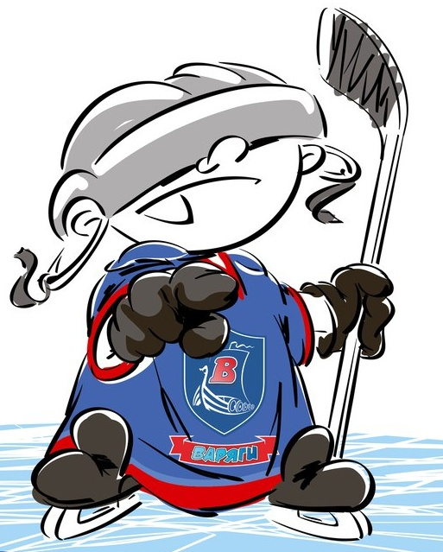 | ОФИЦИАЛЬНЫЙ ПРОТОКОЛ МАТЧА | Год рождения/Дивизион
 |  | 2003

Соревнование | «Весенний Кубок ЛАДОГИ – 2017» |  |  | Дата | 30.03.2017 | Игра № | 15
Место проведения | ЛЕНИНГРАДСКАЯ ОБЛАСТЬ | Арена | «ХОРС» | Время | 16-00 | Зрители | 100

«A» «Бульдоги» Санкт-Петербург |  |  |  |  |  | Взятие ворот |  |  |  |  |  |  | Удаления
№ | Фамилия Имя |  | (К/А) | Поз. | Игр. | # | Время |  | Г | А 1 | А 2 | ИС | Время |  | № | Мин | Нарушение | Начало |  | Оконч.
1 | Ларюкин Сергей |  |  | В |  | 1 | 4 | 24 | 27 | 6 |  |  | 44 | 19 | 17 | 2 | ВП-КЛ | 44 | 19 | 46 | 19
20 | Зайченко Данила |  |  | В | Да | 2 | 17 | 33 | 11 | 71 | 12 | +1 | 50 | 18 | 7 | 2 | ЗД-РУК | 50 | 18 | 52 | 18
3 | Нарсия Семён |  |  | З | Нет | 3 | 35 | 28 | 71 | 11 | 12 | +1
6 | Буров Максим |  |  | Н | Да | 4 | 38 | 30 | 27 | 12
7 | Васильев Глеб |  |  | З | Да
9 | Карин Максим |  |  | З | Да
11 | Осокин Александр |  | А | Н | Да
12 | Карапетян Давид |  | А | Н | Да
13 | Вирченко Степан |  |  | З | Нет
14 | Егоренков Иван |  |  | З | Да
17 | Вадатурский Иван |  |  | З | Да
19 | Топчеев Сергей |  |  | Н | Да
21 | Мусинский Дмитрий |  |  | З | Да
22 | Андреев Владимир |  | К | Н | Да
25 | Васильев Андрей |  |  | Н | Да
26 | Щербаков Никита |  |  | Н | Да
27 | Вахрушев Кирилл * |  |  | Н | Да
71 | Демаков Илья |  |  | Н | Да
77 | Дюбенков Станислав |  |  | Н | Да
88 | Чуприков Иван |  |  | Н | Да
Главный тренер |  | Молодцов Константин |  |  |  | Тренер |  | Князев Пётр |  |  |  |  |  |  |  |  | подпись | ‌

«Б» «СКА-Серебряные Львы» Санкт-Петербург |  |  |  |  |  | Взятие ворот |  |  |  |  |  |  | Удаления
№ | Фамилия Имя |  | (К/А) | Поз. | Игр. | # | Время |  | Г | А 1 | А 2 | ИС | Время |  | № | Мин | Нарушение |  | Начало |  | Оконч.
20 | Сысоев Матвей |  |  | В |  | 1 | 9 | 45 | 18 |  |  |  | 16 | 18 | 71 | 2 | ТЛ-БР |  | 16 | 18 | 17 | 33
32 | Лодысев Иван * |  |  | В | Да | 2 | 14 | 36 | 5 | 7 |  |  | 34 | 31 | 37 | 2 | ЗД-КЛ |  | 34 | 31 | 35 | 28
4 | Грознов Максим |  | А | З | Да | 3 | 29 | 37 | 35 | 15 | 17 |  | 44 | 19 | 27 | 2 | ТЛ-КЛ |  | 44 | 19 | 46 | 19
5 | Дочкин Константин |  |  | Н | Да | 4 | 53 | 09 | 27 | 22 |  |  | 55 | 59 | 27 | 2 | ПОДН |  | 55 | 59 | 57 | 59
7 | Комаров Александр |  |  | Н | Да | 5 | 59 | 23 | 64 | 27 |  | ПВ
15 | Никитин Всеволод |  | К | Н | Да
17 | Мисников Артём |  |  | Н | Да
18 | Иванов Никита |  |  | Н | Да
19 | Власов Данила |  |  | З | Да
22 | Игнатьев Олег |  |  | Н | Да
27 | Алиев Роберт |  |  | Н | Да
28 | Косенков Даниил |  |  | З | Да
35 | Славороссов Георгий |  |  | Н | Да
37 | Хробыстов Даниил |  |  | Н | Да
44 | Петрушенко Даниил |  |  | Н | Да
64 | Зимин Павел |  |  | Н | Да
71 | Пахолков Илья |  |  | З | Да
81 | Булахов Савва |  |  | Н | Да
88 | Кривоногов Тимур |  |  | Н | Да
91 | Савенко Ярослав |  |  | Н | Да
96 | Никандров Максим |  |  | Н | Да
Главный тренер |  | Борейко Андрей |  |  |  | Тренер |  | Левашов Александр |  |  |  |  |  |  |  |  | подпись | ‌

Послематчевые броски |  |  |  |  | Игра вратарей |  |  |  | По периодам |  | 1 | 2 | 3 | ОТ | ПБ | Общ. | Время игры
«А» | «Б» | Вр «А» | Вр «Б» | Счет | Время |  | «А» | «Б» | Взятие ворот | «А» | 2 | 2 | 0 |  |  | 4 | Начало | 16 | 20
 |  |  |  |  | ‌0 | 00‌ | 20 | 32 |  | «Б» | 2 | 1 | 2 |  |  | 5 | Окончание | 17 | 58
 |  |  |  |  | 58 | 48 |  | 32 | Штрафное время | «А» |  |  | 4 |  |  | 4 | Тайм-аут «А» | 55 | 59
 |  |  |  |  | 59 | 23 | 20 | 32 |  | «Б» | 2 | 2 | 4 |  |  | 8 | Тайм-аут «Б» | 58 | 10
 |  |  |  |  | ‌60 | 00‌ | 20 | 32 | Броски по воротам | «А» |  |  |  |  |  |  | ‌
‌ | ‌ | ‌ | ‌ | ‌ |  |  |  |  |  | «Б» |  |  |  |  |  |  | ‌
‌ | ‌ | ‌ | ‌ | ‌ |  |  |  |  | Судьи при оштрафованных игроках | ‌ |  |  |  | Судья времени игры
‌ | ‌ | ‌ | ‌ | ‌ |  |  | ‌ | ‌ |  | ‌ |  |  |  | Секретарь
‌ | ‌ | ‌ | ‌ | ‌ | ‌ | ‌ | ‌ | ‌ | ‌Информатор | ‌ |  |  |  | подпись  ‌

Главный судья |  | Лучшие игроки матча | «Бульдоги» | Вахрушев Кирилл №27
Главный судья |  |  | «СКА-Серебряные Львы» | Лодысев Иван №32
подписи |  | Инспектор | ‌ | Замечания на обороте | Да | Нет

